DEK印刷机高级培训教材
DEK INFINITY 培训教材
一、DEK软件的安装
DEK机器由工业PC电脑作为主控，其操作系统和应用软件都存放在电脑硬盘中，其中C盘安装WINDOWS系统，D盘DEK机的应用软件。DEK INFINITY 软件的的安装大致过程如下（具体安装过程中会有详细的提示）：
安装之前，用软盘备份CONFIG.CFG及CONFIG.TXT文件，先用SP06安装盘安装Windows软件及DEK应用软件，最后用SP04安装盘安装DEK补丁程序。步骤如下：
1、备份CONFIG.CFG 及CONFIG.TXT文件。
2、安装Windows及DEK SOFTWARE 06(SP06安装盘) 。
3、拷贝回备份的CONFIG.CFG 及CONFIG.TXT文件。
4、设置触摸屏的中心位置。
5、中断控制程序。
6、安装06版本的补丁程序SP04（SP04安装盘）。
其中C盘安装的是WINDOWS系统，D盘安装的是DEK印刷机的应用软件。

二、 安全控制
DEK机在以下几个方面进行了安全设计方面的考虑:
- EMERGENCE STOP
- 保险和自动跳断开关
- 印刷头支撑
- PRINT CARRIAGE BRAKE
PRINT CARRIAGE 刹车机构当马达断电时开始起作用，以保证丝印头抬起时PRINT CARRIAGE不会碰装到设备后部机架。
工作原理：如图所示，马达轴通过键连接带动FRICTION-PLATE 转动，当电磁铁断电时，弹簧推动压力片和摩擦片接触，并形成一定的摩擦力，由于压力片和电磁铁都是固定在机架上的，所以会阻止摩擦片转动，从而起到阻止马达转动的功能。当电磁铁带电以后，它就能使压力片在电磁力的作用下离开摩擦片，这样摩擦轮就能自由的跟随马达转动。
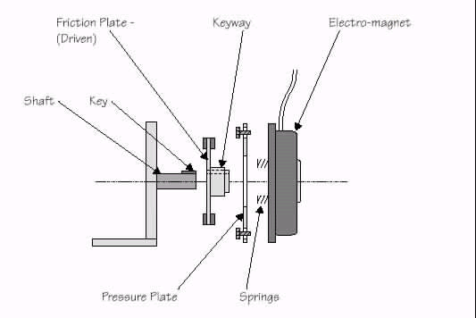

.RISING TABLE BRAKE
RISING TABLE 刹车部分
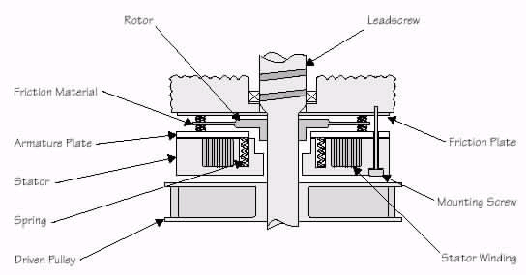

工作原理：工作时电磁线圈带电，将ARMATURE PLATE 吸住，用键槽固定在丝杆上的摩擦片放松，丝杆可转动，当开盖、断电是电磁贴断电，弹簧会将ARMATURE PLATE推上和摩擦轮压紧，由于AMMATURE PLATE用螺丝固定在机座上，它不能随丝杆转动，所以这时TABLE不会因为重力等原因往下掉。

三、电源部分
电源供应系统由M23和M24两个电源箱控制，最终提供＋5v，＋12v，－12v，＋24v，～44v的电源，分别供应给电脑，风扇，控制卡，各类直流马达等。在这过程中完成了电源部分的测试与调整。M23为机器的交流电源箱，根据实际的交流电源供应，通过电源箱内的跳线确定输出电压。输出44Vac 到M24直流电源控制箱。
电压的测试及调整点如图。调整到的范围是：

电压测试点 | 测试电压 | 范围
TP3 | +24V | +24 ±0.5
TP4/TP5/TP6 | ＋24V | +24±0.5
TP7 | ＋24V | +24±0.1
TP8 | +12V | +12 ±0.5
TP10 | -12V | -12 ±0.5
TP9 | ＋5.14V | +5.14 ±0.02
TP1与TP2 | ～44V | 42－45V，不需调整
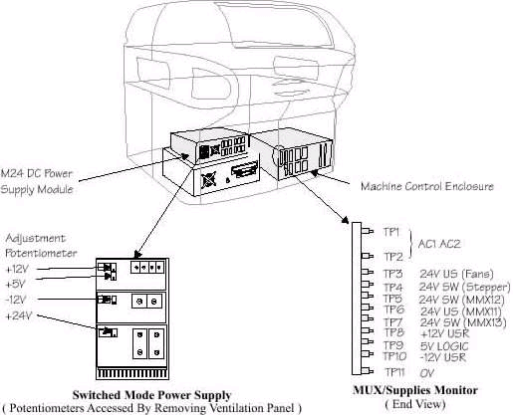

直流伺服马达有：
- RISING TABEL AXIS MOTOR
- PRINT CARRIAGE
- VISION CAMERA X AXIS
- VISION CAMERA Y AXIS
24V步进马达有：
- FRONT SQUEEGE STEPPER MOTOR
- REAR SQUEEGE STEPPER MOTOR
- MOVING RAIL STEPPER MOTOR
- MOVING SCREEN STEPPER MOTOR
12V步进马达有：
- X FWD SCREEN ACTUATOR STEPPER MOTOR
- X REAR SCREEN ACTUATOR STEPPER MOTOR
- Y SCREEN ACTUATOR STEPPER MOTOR
- PASTE DISPENSE STEPPER MOTOR
四、控制部分
电气控制系统由M19 PC箱和控制卡箱组成，控制各个马达的动作，sensor的感应处理，人机界面处理等。
各部件的机械控制系统包括PRINT CARRIGE，SCREEN ALIGNMENT，HEAD LIFT，CAMERA等各大部分。
控制单元的控制箱如图：
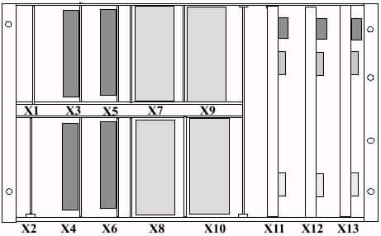

各卡的位置功能如下表：

Designation(Slot) | Card | Function | Axis
X1 | MUX Supplies | Monitor Stepper motor drives, axis home signals and supplies monitor function
X2 | Head Lift | Provides drive to the head lift actuator
X3 | Dual Stepper | Stepper drive to the X fwd and X rear alignment actuator motors | 4, 5
X4 | Dual Stepper | Stepper drive to the rear squeegee and the moving rail motors | 7 MUX-1
X5 | Dual Stepper | Stepper drive to the Y alignment actuator and the front squeegee motors | 6,7 MUX-1
X6 | Dual Stepper | Stepper drive to the paste dispenser motor and screen load motor | 7 MUX-1
X7 | EuroAmp 10 | Rising table servo motor | 0
X8 | EuroAmp 10 | Camera X servo motor | 2
X9 | EuroAmp 10 | Print carriage servo motor | 1
X10 | EuroAmp 10 | Camera Y servo motor | 3
X11 | MultiMove (switched) | Control of inputs/outputs
X12 | MultiMove (switched) | Control of inputs/outputs
X13 | MultiMove (unswitched) | Control of inputs/outputs

五、PRINTHEAD部分
PRINT HEAD由普通直流马达配合UP，DOWN两个SENSOR和DOWN极限限位开关控制行程。
1、下图是PRINTHEAD LATCH 结构示意图，该部分的调整要求是当HEAD LATCH打开时，图示四周的间隙在0.1-0.12MM之间，保证PRINTHEAD 的水平，通常这一部分是不需要调整的。当铝垫磨损后可已将之更换。

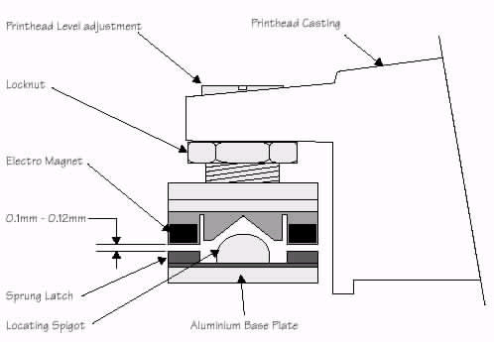

2、 HEAD LIFT 结构，PRINTHEAD 上下极限位置感应器的调整
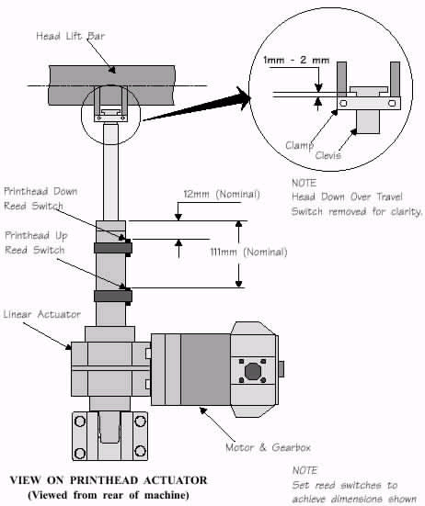
HEAD LIFT SENSOR位置可以按照下图的要求进行检查，在满足SENSOR位置条件下最后要确认将印刷头将下时CLEVIS与CLAMP之间一定保持1-2mm间隙。在PRINT HEAD升起时，支撑杆刚好起支撑作用。

3、印刷头的水平检查
通常情况下，印刷机印刷头的水平是不需要重新调整的，检查这一水平是为了检查TABLE和钢网定位架的水平。检查是按照图四的方法使用深度尺检查TABLE四个角上的高度，要求四个高度相差不超过0.15mm，检查时可进入诊断模式驱动印刷头运动。

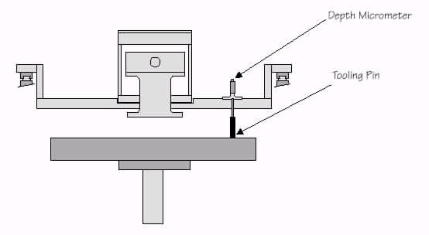
图四:

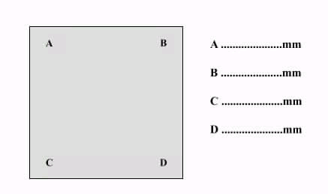

六、PRINT CARRIAGE 部分
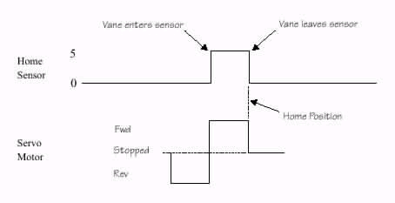
1、PRINT CARRIAGE MODULE HOME SEQUENCE 图

2、图形分析：
当处理器向轴控制卡发出HOME指令时，轴控制卡向驱动卡发出HOME指令，马达向HOME SENSOR运动，当HOME SENSOR感应到FLAG的信号是，马达会接受到一个反向运动的指令，马达开始反向运动，当轴控制卡接到HOME 感应器中FLAG脱离信号时，轴控制卡向驱动卡发出马达停止的指令，马达在轴控制卡控制下停下来PRINT CARRIAGE MODULE到达HOME位置。
3、 PRINTCARRIAGE HOME 位置的检查与调整
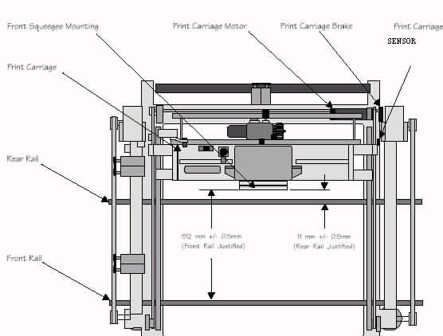
参照下图，在诊断模式内将PRINTCARRIAGE运行到HOME位置，检查下图所示刮刀架定位架和前轨道皮带的后边之间的距离512MM+/-0.5MM是否合适，如果不合适可以调整下图右边PRINT CARRIAGE SENSOR，由于PRINT CARRIGE 轴伺服马达的INDEX PULSE不参与定位，所以调整HOME位置就可以调整PRINT CARRIAGE位置。

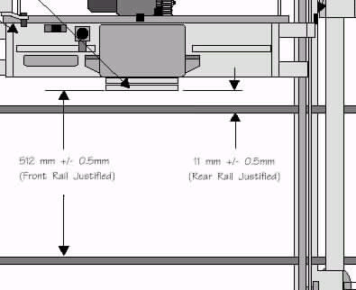

七、RISING TABLE 部分
RISING TABLE支撑PIN、PCB，同时在印刷过程中将轨道、支撑PIN、PCB运行到已经设定好的高度。预备高度、照相高度、印刷高度等
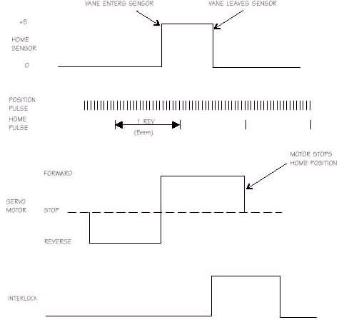
RISING TABLE轴HOME SEQUENCE原理:

- 轴控制卡得到HOME指令
- 轴控制卡向驱动卡发出向HOME SENSOR运动的指令
- 驱动卡以中等速度驱动马大向HOME运动
- 当HOME SENSOR收到挡片进入SENSOR信号时会将这一信号送到轴控制卡，轴控制卡向驱动卡发出反向运动的指令，驱动卡驱动马达反向运动。
- 当HOME SENSOR感应到挡片离开时，轴控制卡开始找ENCODER的零脉冲，当找到零脉冲时同时检查HOME INTERLOCKSENSOR是否感应到信号，如果感应到挡片，HOME过程完成。
- 如果没有感应到信号，整个系统会将这一HOME过程重新进行一次，如果四次HOME过程都没有顺利完成，显示屏上就会出现POSITION ERROR。
注意事项:
- 不要去动和调整挡片，因为这一位置通常已经调好
- 更换感应器时一般也不需要调整挡片，但要注意挡片不要碰到了SENSOR
- 更换马达后需要进行VISION HEIGHT 和PRINT HEIGHT的CALIBRATION。

RISING TABLE 系统各SENSOR调整要求:
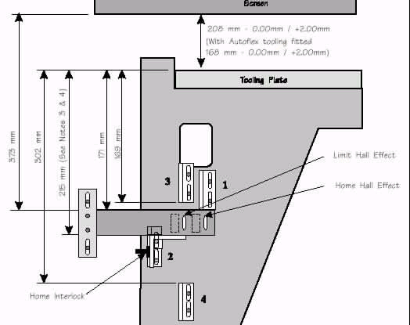

八、Frame马达的更换和 Air gap 的调整
更换SCREEN ALIGNMENT的三个马达，即XF，XR和Y，其拆卸比较方便，其中XR和XF可以互换。在马达更换后，必须做VISION CALIBRATION和OFFEST CALIBRATION。
Air gap是FRAME和SCREEN ALIGNMENT之间的间隙，在吸合之后可以防止钢网在印刷过程中晃动，在吸合之前的间隙要求是0。2mm到0。25mm。

